Das Geheimnis von San Marco
Ein Knobel-Escape-Spiel im Mitnahme-Format

Das altehrwürdige Venedig verzaubert mit idyllischen Kanälen, wunderschönen Gebäuden und einer langen Geschichte. Doch zwischen kleinen Gondeln, gotischen Palästen und roten Hausdächern wartet ein Abenteuer: Im Stadtteil San Marco ist ein Geheimnis aus längst vergangenen Zeiten verborgen. Nun ist es also an den Spieler*innen, die kniffligen Rätsel in „Das Geheimnis von San Marco“ zu lösen und der italienischen Stadt ihr geheimstes Mysterium zu entlocken. So schleichen sich die Spieler*innen nachts in die Staatsbibliothek von San Marco und begeben sich mit Hilfe der Bücher auf die Suche nach einem uralten Pergament, das an einem geheimen Ort in der Stadt versteckt ist. Doch die Zeit drängt, denn der Nachtwächter der Bibliothek kann jeden Moment zurückkehren…

So wird’s gespielt:
Dieses handliche Escape-Game ist ein reines Kartenspiel – aber die Karten haben es in sich: Hinter jeder der 77 Spielkarten, die die Bücher in der Bibliothek darstellen, wartet ein neues Rätsel auf die Spieler*innen. Diese Rätsel gilt es zu lösen, um Hinweise zum gesuchten Versteck des Pergaments zu erhalten. Nach und nach kommen die Spieler*innen so der Aufdeckung des Geheimnisses näher. Ob die Spieler*innen richtigliegen, können sie mit einer verdeckten Lösung auf der Rückseite der Karten überprüfen, die erst sichtbar wird, wenn die passenden Karten aneinandergelegt werden. Erst wenn alle Codes geknackt sind, können sie sich dem letzten großen Rätsel zu stellen: Wo liegt das geheime Pergament von San Marco verborgen?

Übrigens: Das Spielmaterial bleibt beim Spielen unversehrt und ist so immer wieder verwendbar. Kleine Schachtel, großer Rätselspaß!

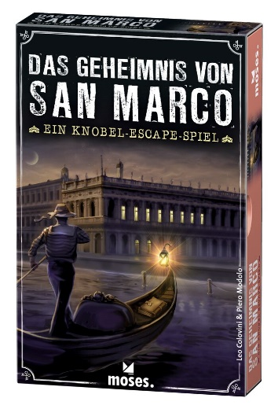

Leo Colovini
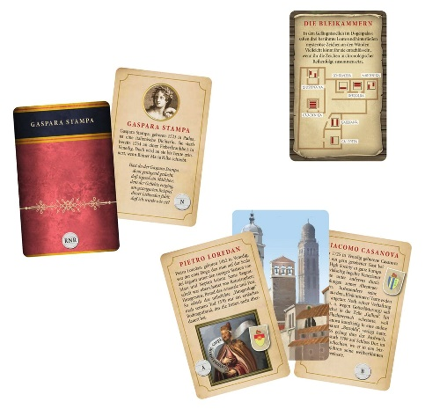
Das Geheimnis von San Marco NEU

Illustration: Folko Streese
Gestaltung: Kreativbunker
Lizenz: Studiogiochi
ab 12 Jahren
1–4 Spieler*innen
ca. 75 Minuten
10 cm x 15,3 cm x 3,1 cm
90141 | € 12,95 (UVP)
moses. Verlag, 2022
lieferbar ab September 2022

Leo Colovini ist ein wahrer Tausendsassa. Der gebürtige Venezianer betreibt eigene Spieleläden, gründete einfach seinen eigenen Spieleverlag und entwickelt mit seinen Kollegen von studiogiochi auch noch erfolgreich eigene Spiele.

